Ingreso de usuarios registrados a paginas bloqueadas

Para el ingreso de usuarios específicos a paginas bloqueadas se requiere crear en Kerio Control usuarios específicos he indicarles en sus permisos que puedan desbloquear las reglas de contenido HTTP, los pasos a seguir son los siguientes.

Para crear un usuario se debe ingresar a pestaña usuarios, luego dentro de esta agregar.

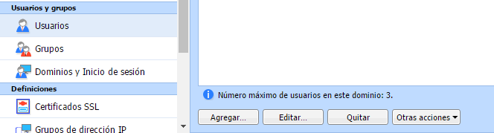

Dentro de la pestaña del usuario se deben dejar configurados los permisos que este tendrá para desbloquear las paginas denegadas, como en la siguiente imagen, se deben ingresar descripciones del usuario y su contraseña en la pestaña General.

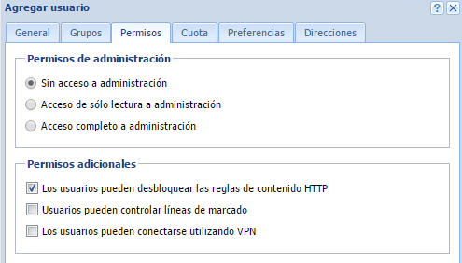

Aceptamos y cerramos, ya con el usuario creado y con permiso de desbloqueo, se debe configurar el filtro de contenido, a modo de ejemplo la siguiente imagen muestra uno creado para filtrar la web www.fmdos.cl.

Dentro de la pestaña Acción Denegar, doble clic y entramos en sus características
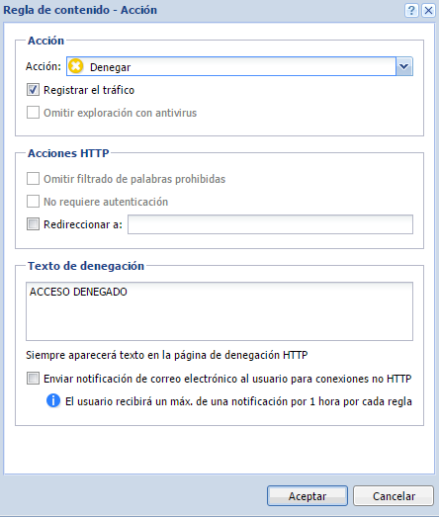
Ingresamos un texto de denegación y no redireccionamos hacia ninguna página, aceptamos y aplicamos, en la siguiente imagen se aprecia el mensaje luego de aplicado el filtro web.

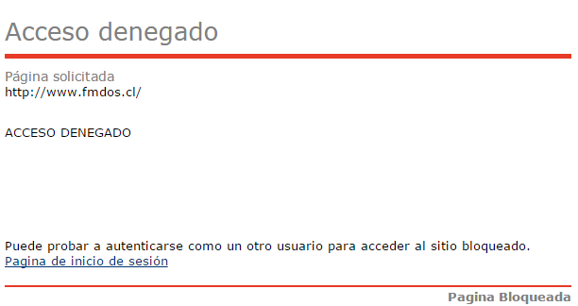
Para que un usuario especifico pueda visualizar la página este deberá ingresar en la opción “Página de inicio de sesión” y luego ingresar los datos de la cuenta habilitada para desbloquear
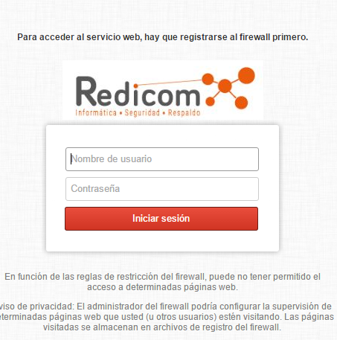

En este caso la cuenta que fue creada en los pasos anteriores, es primordial que la cuenta creada tenga los permisos para desbloquear si los tiene le deberá aparecer una imagen como la siguiente.

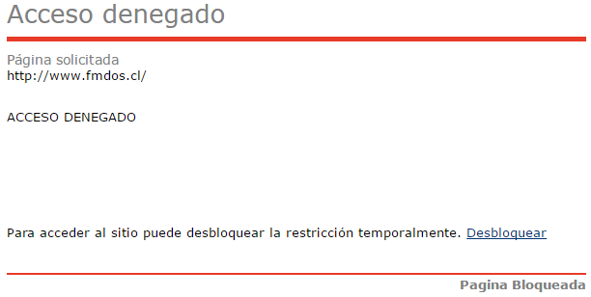
Podemos notar que esta página contiene la pestaña Desbloquear, al pinchar ahí nos permitirá ingresar a la página sin ningún tipo de restricción, con esto ya el usuario especifico podrá navegar en las páginas agregadas en el filtro de contenido.

